PLAN MAESTRO DE TRANSFORMACIÓN & INGENIERÍA DE SOFTWARE
SISTEMA INTEGRAL DE CONTROL DE ACCESO, ASISTENCIA 42H Y PORTERÍA INDUSTRIAL
RECUPERACIONES NARANJO RECYCLING S.A.S.

Sede Industrial Cartagena de Indias (Bolívar, Colombia) — Solución especializada para el registro ágil de ingreso y salida de operarios mediante Cédula de Ciudadanía en Pantalla Kiosco Táctil, Horario Oficial Lunes a Viernes de 42 Horas Semanales (según Memorando Corporativo y Ley 2101 / CST), Gestión de Jornadas Extraordinarias de Patio en Sábados, Domingos y Festivos, Monitoreo de Cuadrilla en Vivo para Jefes de Patio, Pre-Liquidación de Nómina para Gestión Humana y Modo Garita Offline-First.
Parámetro Institucional | Detalle de Implementación
Empresa Beneficiaria | Recuperaciones Naranjo Recycling S.A.S.
Ubicación de Operaciones | Cartagena de Indias, Bolívar, Colombia (Zona Industrial)
Rubro Operativo | Reciclaje de Metales, Chatarrización, Desintegración Vehicular y Disposición Final
Horario Oficial Lunes a Viernes | 42 Horas Semanales: Lunes (8:00–16:30, alm 1.5h), Mar/Vie (7:30–17:00, alm 1h), Mié/Jue (7:30–17:30, alm 1h)
Régimen Fin de Semana (Patio) | Sábados, Domingos y Festivos: NO laboral para Administración. Laboral extraordinario para Patio con recargos de Ley (HED 25%, HEN 75%, Dominical 75%/100%)
Mecanismo Principal de Fichaje | Digitación de Cédula de Ciudadanía en Kiosco Táctil Industrial + Lector de Código de Barras / QR
Monitoreo para Jefes de Patio | Tablero Móvil y Web 'Mi Cuadrilla en Vivo' (Presentes, Tardanzas, Ausentes y Alertas a 15 min)
Consola de Vigilante y Aforo | Monitor espejo con foto del colaborador, registro de camiones de chatarra/báscula y aforo en vivo
Continuidad de Servicio | Arquitectura Garita Offline-First con base de datos local SQLite y respaldo de energía UPS
Fecha de Formulación | 23 de October de 2026

1. Visión del Proyecto y Contexto Operativo en Cartagena

Recuperaciones Naranjo Recycling S.A.S. es una empresa líder en la recuperación ambiental de metales ferrosos y no ferrosos, chatarrización pesada y desintegración vehicular en Cartagena de Indias. Las instalaciones de la planta combinan el ingreso continuo de vehículos de carga pesada (tractomulas, camiones recolectores) con el flujo de personal operativo de patio (clasificadores, oxigenistas, choferes de grúa/retroexcavadora) y personal administrativo. La automatización del control de acceso garantiza exactitud en el pago de nómina, control de aforo para SST/ARL y supervisión en tiempo real de cuadrillas.
📌 Objetivo Central de la Solución
Permitir que todo operario y colaborador que ingrese a las instalaciones de Recuperaciones Naranjo en Cartagena registre su entrada y salida en menos de 1 segundo mediante su Cédula de Ciudadanía en una pantalla táctil industrial, controlando la puntualidad frente al horario oficial de 42 horas semanales, informando en tiempo real al jefe de patio sobre la disponibilidad de su equipo y suministrando a Gestión Humana la pre-liquidación exacta de horas extras y recargos.

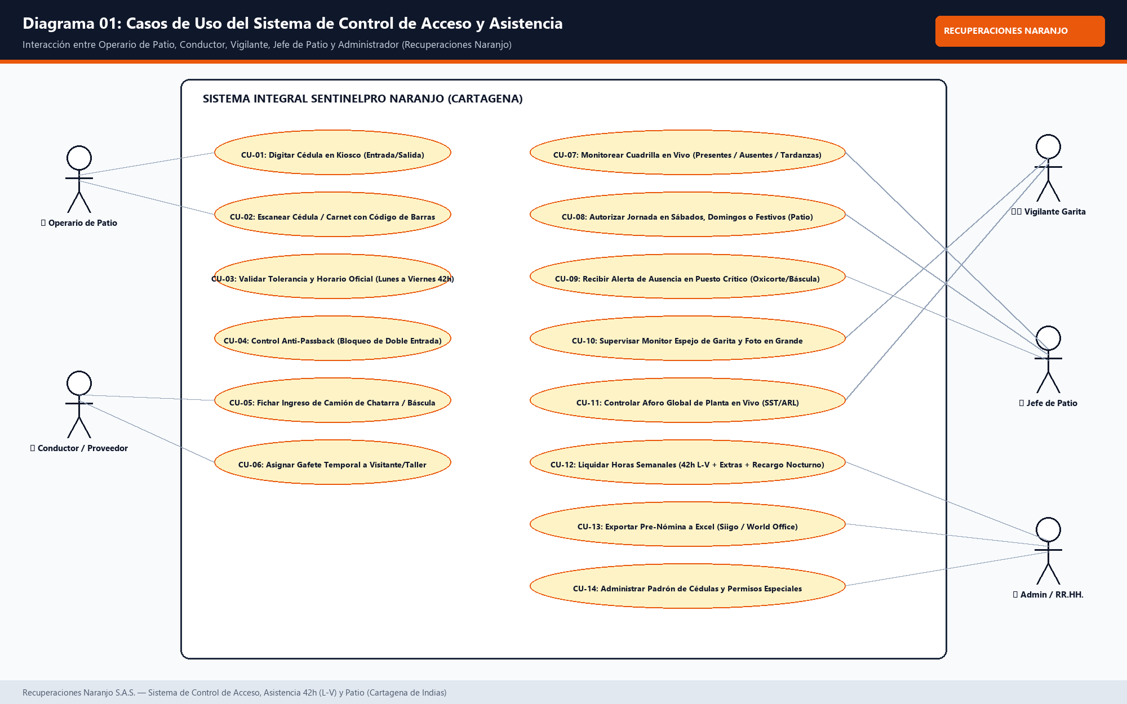
Figura Oficial: Diagrama 01: Casos de Uso del Sistema de Control de Acceso y Asistencia (docs/diagramas_naranjo_png/01_Casos_De_Uso_Recuperaciones_Naranjo.png)

2. Horario Laboral Oficial de la Empresa (Memorando Septiembre 2026)

Conforme al Comunicado Oficial emitido por la Gerencia de Recuperaciones Naranjo Recycling S.A.S., el horario de trabajo de lunes a viernes distribuye exactamente 42 horas semanales ordinarias, en estricto cumplimiento del Código Sustantivo del Trabajo y la Ley 2101 de Colombia:
Día de la Semana | Hora de Entrada | Inicio Almuerzo | Fin Almuerzo | Hora de Salida | Horas Netas Ordinarias
Lunes | 8:00 AM | 12:00 PM | 1:30 PM (1.5 h) | 4:30 PM | 7.0 Horas
Martes | 7:30 AM | 12:00 PM | 1:00 PM (1.0 h) | 5:00 PM | 8.5 Horas
Miércoles | 7:30 AM | 12:00 PM | 1:00 PM (1.0 h) | 5:30 PM | 9.0 Horas
Jueves | 7:30 AM | 12:00 PM | 1:00 PM (1.0 h) | 5:30 PM | 9.0 Horas
Viernes | 7:30 AM | 12:00 PM | 1:00 PM (1.0 h) | 5:00 PM | 8.5 Horas
Sábado | NO LABORAL (Admin) | — | — | — | Jornada Extra Patio (HED +25%)
Domingo / Festivo | NO LABORAL (Admin) | — | — | — | Jornada Extra Patio (Recargo +75%/100%)
TOTAL SEMANAL | — | — | — | — | 42.0 Horas Ordinarias

Particularidad del Personal de Patio (Fines de Semana)
- • Régimen del Personal Administrativo: Labora estrictamente de Lunes a Viernes (42 horas semanales). Sábados, domingos y festivos son días de descanso obligatorio.
- • Régimen del Personal Operativo de Patio: Cuando las necesidades operativas de la planta lo requieren (llegada de buques chatarra, camiones pesados o cargues urgentes), el personal de patio trabaja los sábados, domingos e incluso días festivos.
- • Tratamiento de Horas en Sábado: Al haberse cumplido las 42 horas ordinarias entre lunes y viernes, todo tiempo laborado en sábado por el personal de patio se liquida automáticamente como Horas Extras Diurnas (HED +25%) o Nocturnas (HEN +75%).
- • Tratamiento de Horas en Domingo y Festivo: Se liquida con el Recargo Dominical/Festivo de Ley (75% a 100%) más horas extras dominicales (HEDDF +100% / HENDF +150%), previa autorización formal del Jefe de Patio.
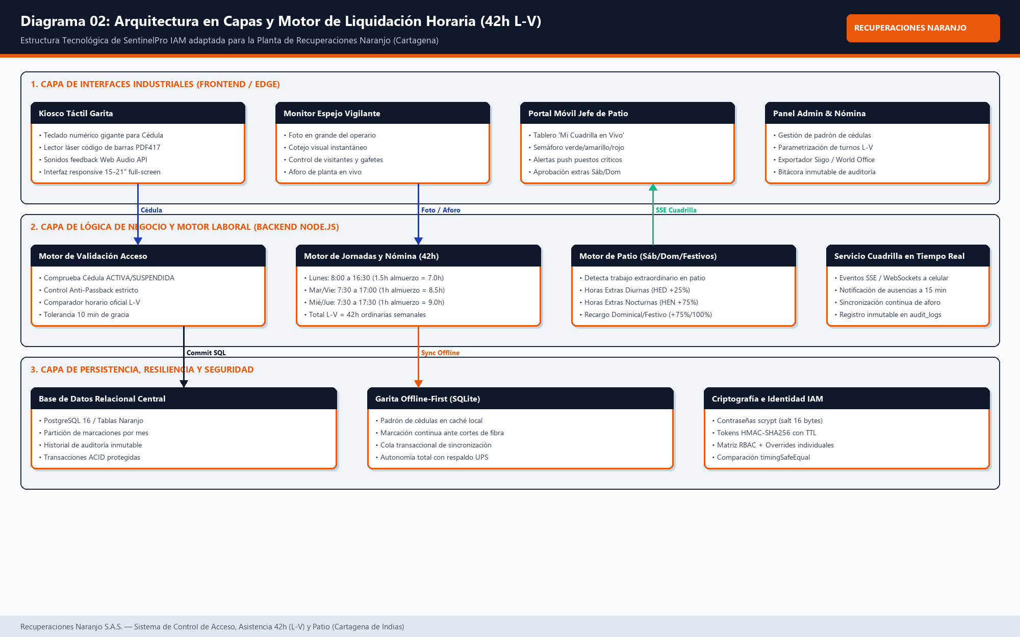
Figura Oficial: Diagrama 02: Arquitectura en Capas y Motor de Liquidación Horaria (42h L-V) (docs/diagramas_naranjo_png/02_Arquitectura_Capas_Y_Motor_42Horas.png)

3. El Kiosco de Garita: Experiencia del Trabajador con Cédula

En la portería peatonal se ubicará una pantalla táctil industrial (All-in-One de 15 a 21 pulgadas) empotrada a la pared o en tótem metálico. La interfaz está diseñada para operarios con guantes o equipo de protección personal (EPP):
- 1. Pantalla Numérica Gigante: Teclado táctil en pantalla con teclas de 80x80 px para digitar cómodamente la Cédula de Ciudadanía.
- 2. Escaneo Opcional con Código de Barras: Lector láser integrado que permite escanear el código PDF417 al reverso de la cédula colombiana física o carnet corporativo en 300 ms sin necesidad de digitar.
- 3. Verificación Instantánea de Tolerancia: El backend compara la hora de marcación contra el horario del día (Lunes 8:00 AM, Martes-Viernes 7:30 AM). Si llega dentro de los 10 minutos de gracia, registra 'PUNTUAL'; si supera los 10 minutos, calcula la tardanza exacta.
- 4. Control Anti-Passback Estricto: Si el operario ya ingresó a la planta y no ha registrado salida, el sistema bloquea una segunda entrada fraudulenta y le solicita marcar Salida.
- 5. Retroalimentación Visual y Sonora: Pantalla verde con foto oficial y tono de aprobación para ingreso exitoso; pantalla roja con tono grave si tiene la credencial suspendida o si intenta una marcación inválida.
- 6. Registro de Salida y Jornada Diaria: Al terminar el turno, el trabajador vuelve a digitar su cédula; el sistema registra la SALIDA y le muestra en pantalla: '¡Buen descanso, Carlos! Salida registrada (05:04 PM) — Jornada: 8h 34min'.
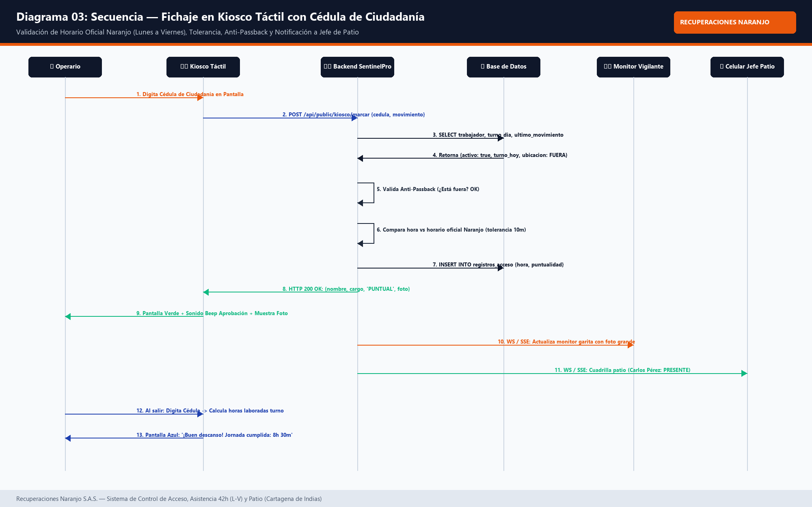
Figura Oficial: Diagrama 03: Secuencia — Fichaje en Kiosco Táctil con Cédula de Ciudadanía (docs/diagramas_naranjo_png/03_Secuencia_Fichaje_Kiosco_Cedula.png)

4. Portal del Jefe de Área / Supervisor de Patio en Tiempo Real

Los jefes de cuadrilla y supervisores de patio necesitan saber con certeza qué trabajadores están disponibles antes de arrancar equipos pesados (grúas, prensas, equipos de oxicorte). El Jefe de Patio dispondrá de una web app móvil accesible desde su celular o tablet:
Módulo del Jefe de Patio | Detalle Técnico y Funcional | Beneficio para Recuperaciones Naranjo
Tablero 'Mi Cuadrilla en Vivo' | Muestra en tiempo real: Trabajadores asignados al área, Total presentes en planta, Total ausentes y Tardanzas acumuladas. | Permite reasignar labores o convocar relevos inmediatamente al inicio del turno.
Semáforo de Asistencia por Operario | Verde: Presente y puntual. Amarillo: Llegó con tardanza (indica minutos). Rojo: Ausente sin justificar. | Diagnóstico visual en 5 segundos sin tener que pasar lista con papel y lápiz.
Alerta Automática a los 15 Minutos | A las 7:45 AM (Mar-Vie) u 8:15 AM (Lunes), el sistema alerta al celular si falta un puesto crítico (Oxigenista, Chofer de Grúa, Báscula). | Evita paradas operativas en patio por falta de personal clave.
Autorización de Extras de Fin de Semana | El jefe puede autorizar desde su celular la jornada de sábado, domingo o festivo de los operarios que se requieren en patio. | Control estricto de horas extras, evitando pagos no justificados en nómina.
Historial de Asistencia y Puntualidad | Consulta por trabajador de los últimos 30 días con gráficos de puntualidad, días laborados y horas acumuladas. | Herramienta objetiva para evaluaciones de desempeño y bonificaciones.

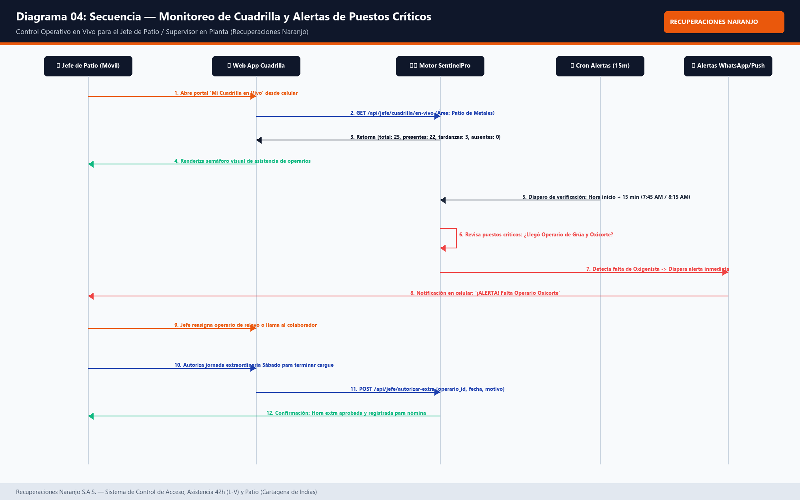
Figura Oficial: Diagrama 04: Secuencia — Monitoreo de Cuadrilla y Alertas de Puestos Críticos (docs/diagramas_naranjo_png/04_Secuencia_Monitoreo_Cuadrilla_Jefe_Patio.png)

5. Motor de Liquidación de Jornadas y Horas Extras (CST Colombia)

El motor de cálculo clasifica automáticamente cada marcación según la legislación laboral colombiana y el memorando de la empresa:
- • Horas Ordinarias (HOD): Acumulación de hasta 42 horas semanales distribuidas de lunes a viernes según la tabla oficial.
- • Horas Extras Diurnas (HED +25%): Horas laboradas que superen la jornada diaria oficial de lunes a viernes, o todo el tiempo laborado el sábado por personal de patio.
- • Horas Extras Nocturnas (HEN +75%): Horas extras laboradas entre las 21:00 y las 06:00.
- • Recargo Nocturno (RN +35%): Horas ordinarias laboradas dentro de la franja nocturna (21:00 a 06:00).
- • Horas Dominicales y Festivas (RDF +75%/100%): Horas laboradas en domingos o días feriados por el personal operativo de patio, con opción de descanso compensatorio o pago.
- • Exportación a Software Contable: Generación de archivo Excel (.xlsx) y CSV compatible con Siigo, World Office, Novasoft, Helisa o SAP.
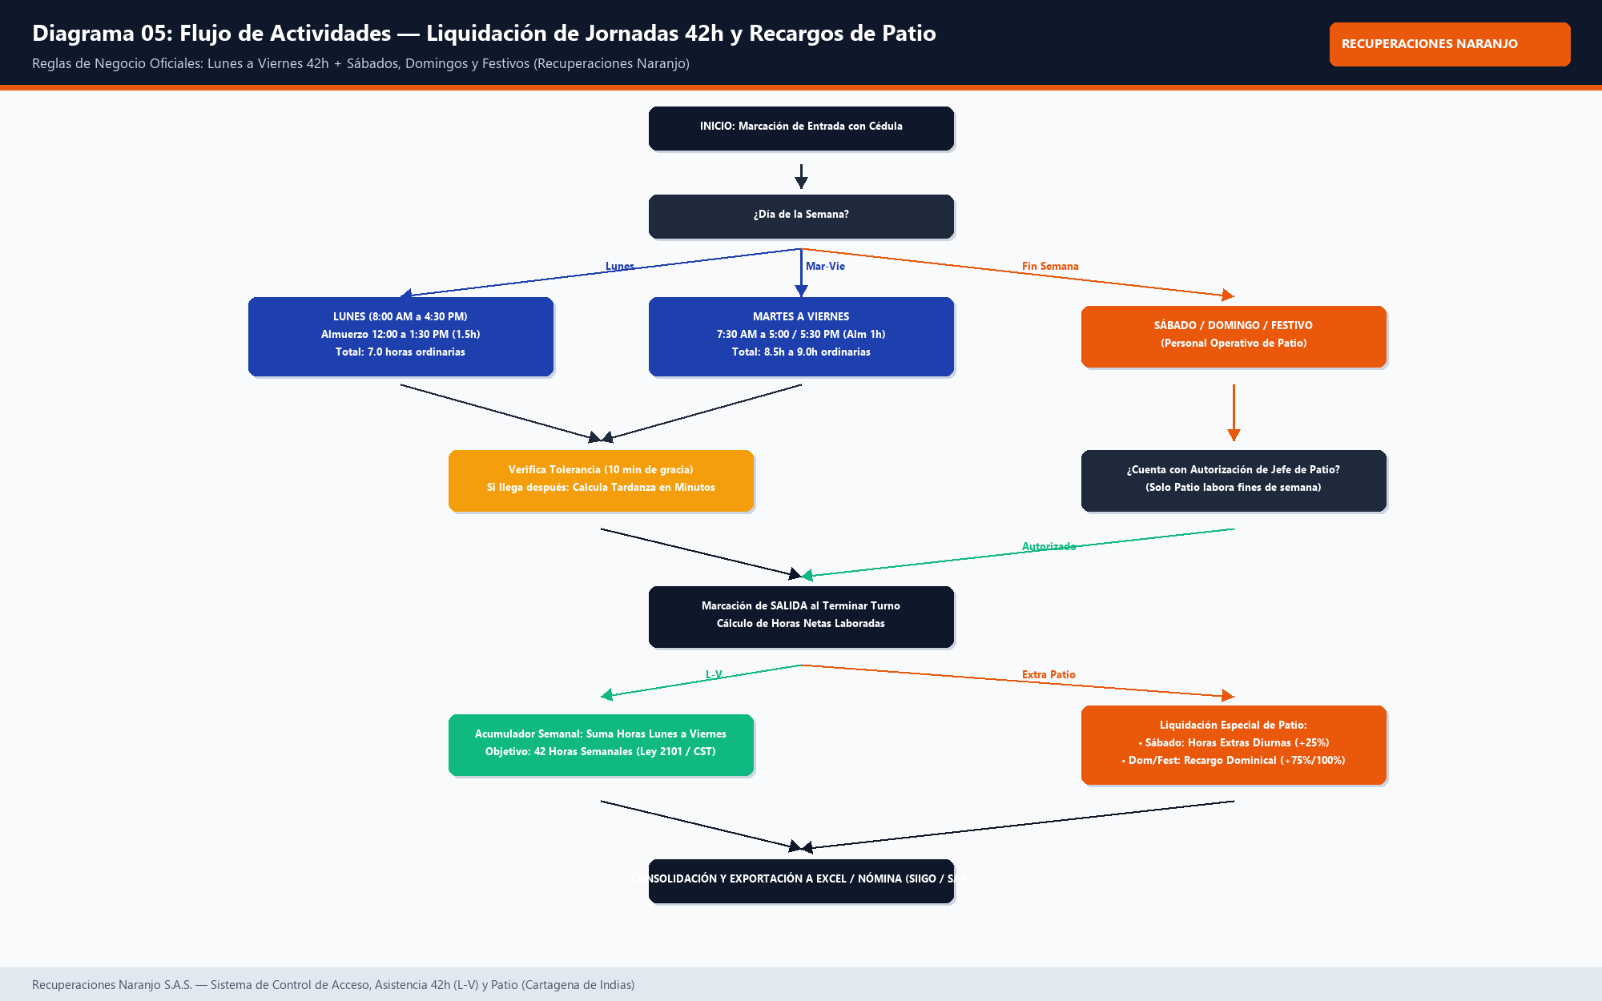
Figura Oficial: Diagrama 05: Flujo de Actividades — Liquidación de Jornadas 42h y Recargos de Patio (docs/diagramas_naranjo_png/05_Flujo_Liquidacion_Jornadas_Y_Horas_Extras.png)
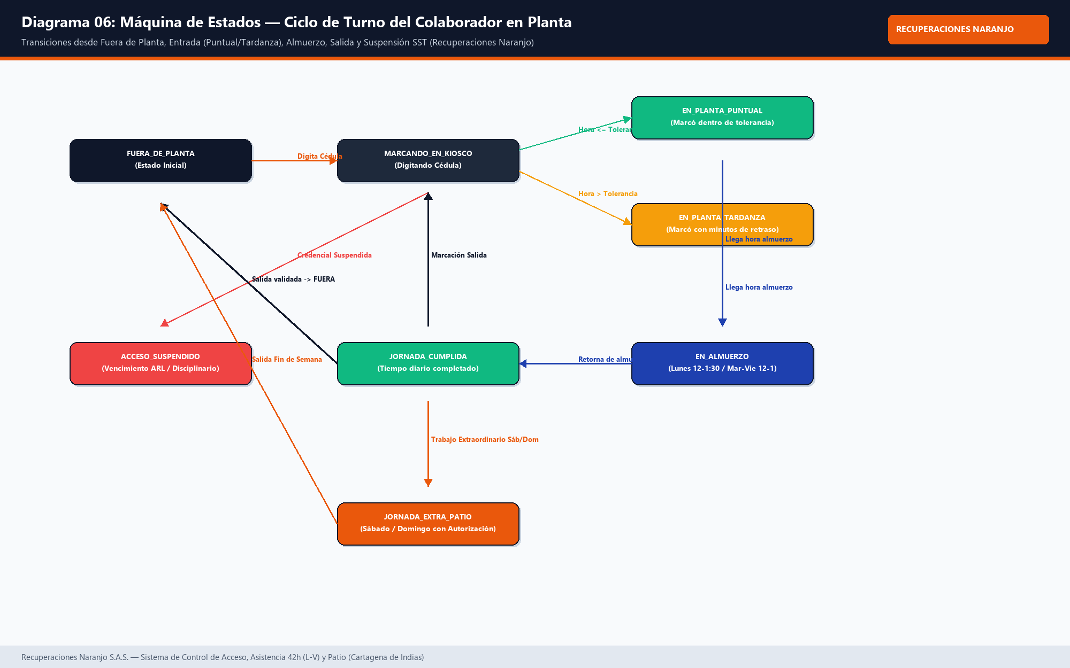
Figura Oficial: Diagrama 06: Máquina de Estados — Ciclo de Turno del Colaborador en Planta (docs/diagramas_naranjo_png/06_Estados_Trabajador_Y_Ciclo_Turno.png)

6. Modelo de Datos Relacional y Despliegue en Planta

La base de datos relacional soporta el padrón de cédulas, la configuración de horarios de 42 horas, las marcaciones de kiosco, las aprobaciones de horas extras en patio y la bitácora inmutable de auditoría:
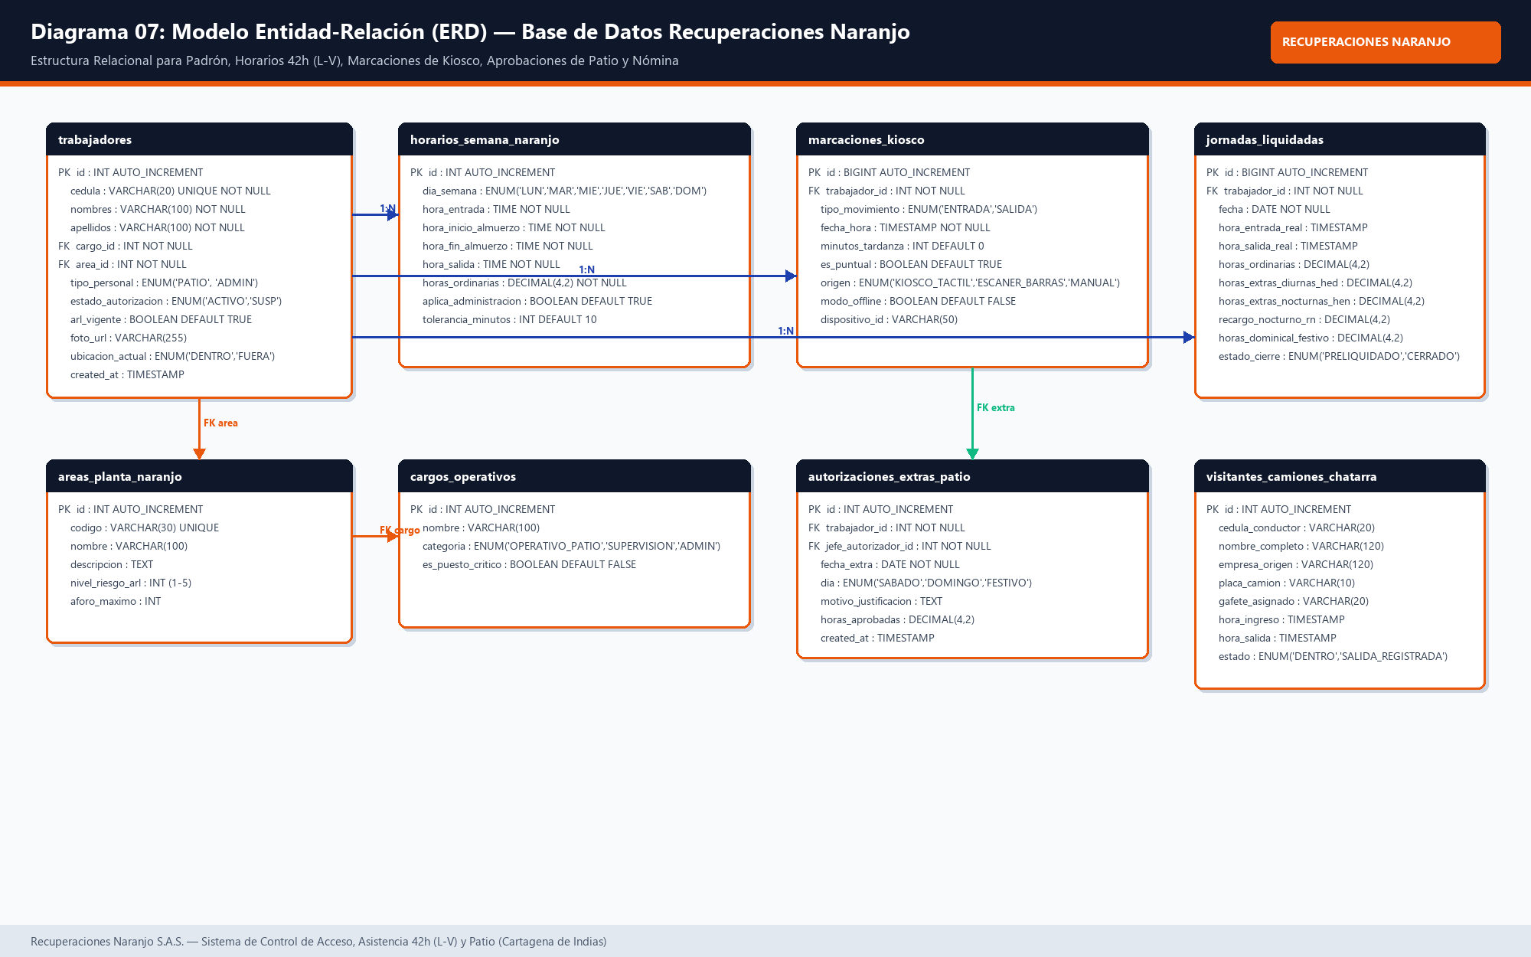
Figura Oficial: Diagrama 07: Modelo Entidad-Relación (ERD) — Base de Datos Recuperaciones Naranjo (docs/diagramas_naranjo_png/07_Modelo_Entidad_Relacion_ERD_Naranjo.png)

Despliegue Físico de Hardware en Planta Cartagena
La planta contará con infraestructura protegida contra el clima de Cartagena (alta humedad y calor industrial) y respaldo de energía UPS:
- • Garita Peatonal: Tótem Kiosco Táctil industrial All-in-One de 19", teclado táctil gigante, escáner láser de código de barras y luz estroboscópica verde/roja.
- • Garita Vehicular / Báscula: PC de vigilante con monitor espejo, visualizador de aforo, interfaz de báscula de chatarra y cámaras LPR de placas.
- • Garita Offline-First: Base de datos local SQLite que permite seguir marcando normalmente ante cortes de fibra óptica o internet, sincronizando en ráfaga al reanudarse la red.
- • Respaldo con UPS: Autonomía de 4 horas de energía para garita ante apagones o fluctuaciones eléctricas.
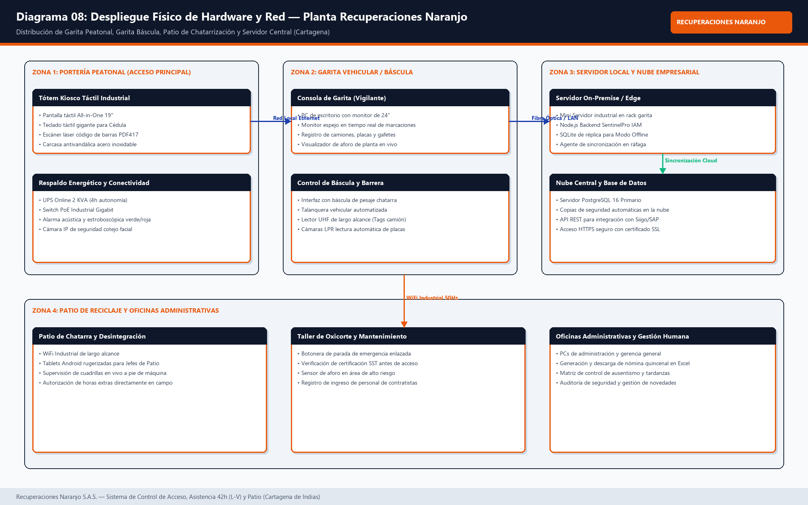
Figura Oficial: Diagrama 08: Despliegue Físico de Hardware y Red — Planta Recuperaciones Naranjo (docs/diagramas_naranjo_png/08_Despliegue_Hardware_Red_Planta_Cartagena.png)

7. Cronograma de Implementación Propuesto (4 Semanas)

Semana / Fase | Hitos de Desarrollo e Implementación | Entregables Tangibles
Semana 1: Configuración Horario 42h y Padrón | • Parametrización del horario oficial Lunes a Viernes (L 8:00–16:30, M/V 7:30–17:00, M/J 7:30–17:30).  • Carga del padrón de colaboradores con Cédulas de Ciudadanía.  • Definición de cargos de Patio y Administración. | Base de datos inicial parametrizada con los horarios y empleados reales de Naranjo.
Semana 2: Kiosco Táctil con Cédula | • Desarrollo de la interfaz táctil con teclado numérico gigante.  • Integración de escáner de código de barras (PDF417).  • Algoritmo de cálculo de puntualidad (10 min tolerancia) y Anti-Passback. | Kiosco táctil operativo en garita para pruebas de marcación de operarios.
Semana 3: Portal del Jefe de Patio y Nómina | • Construcción del portal móvil 'Mi Cuadrilla en Vivo' para supervisores de patio.  • Alertas de puestos críticos a 15 min.  • Módulo de autorización de horas extras de sábado/domingo y exportador a Excel. | Dashboard de supervisores activo y reportes de horas ordinarias/extras listos.
Semana 4: Pruebas Piloto y Salida a Producción | • Instalación del hardware en la garita peatonal de Cartagena.  • Capacitación de 1 hora al personal de vigilancia y supervisores.  • Marcha blanca y salida a producción oficial. | Planta de Cartagena operando al 100% con control de acceso digitalizado.

